Databanken

&

Middleware

Project

Bioscoop

Joachim D’hondt – IAO 301B  
~~Joris Missiaen – IAO 301B~~

2012 - 2013

**Conceptueel model**

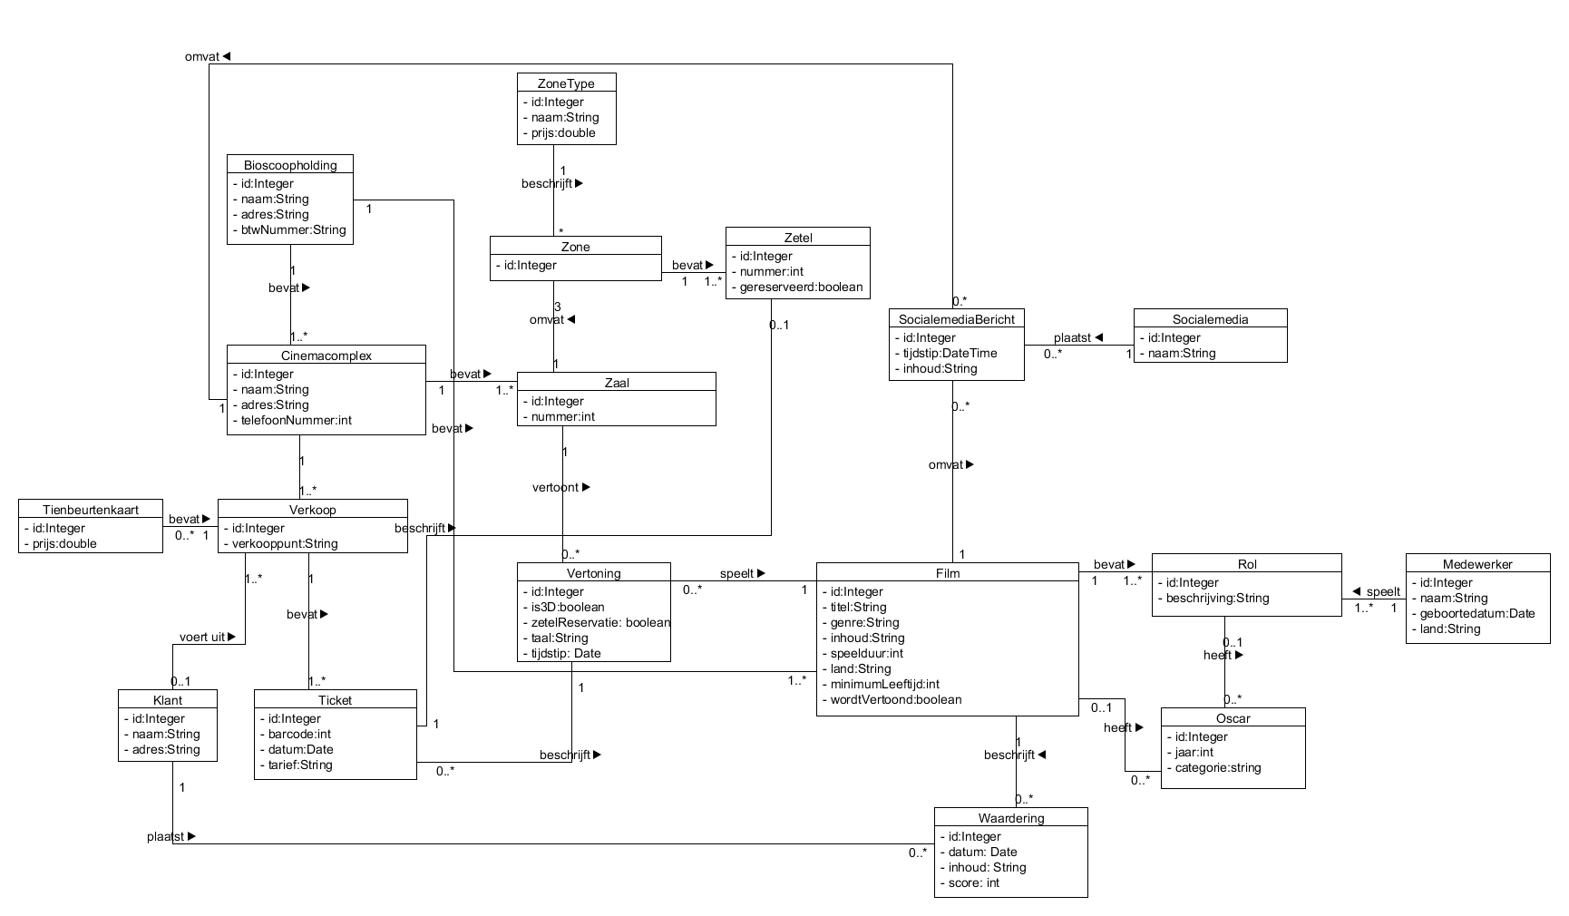

**Logisch model**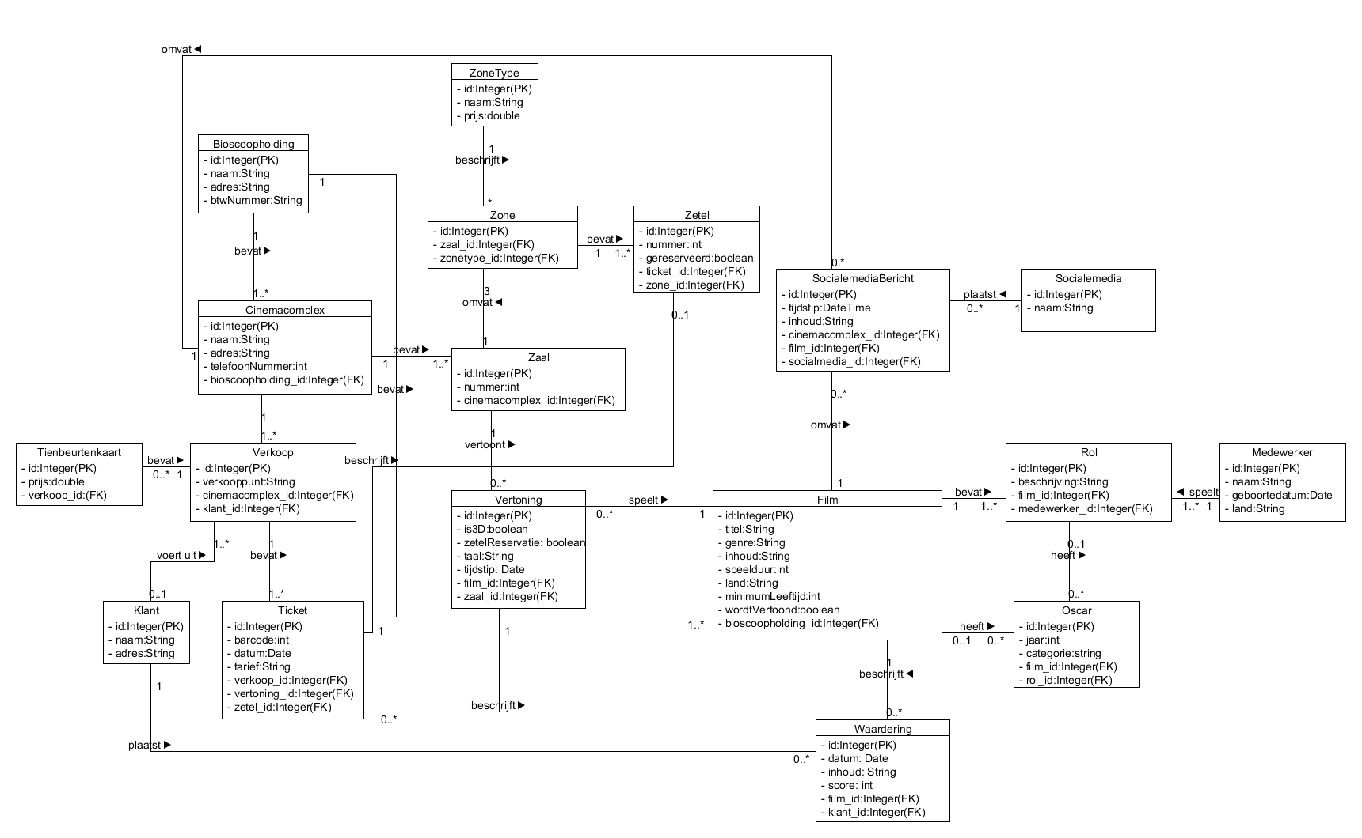

**SocialmediaBericht.xsd**

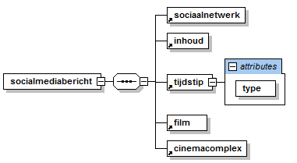

<?xml version="1.0" encoding="UTF-8"?>

<!--W3C Schema generated by XMLSpy v2013 (x64) (http://www.altova.com)-->

<xs:schema xmlns:xs="http://www.w3.org/2001/XMLSchema">

<xs:element name="tijdstip">

<xs:complexType>

<xs:attribute name="type" use="required">

<xs:simpleType>

<xs:restriction base="xs:string">

<xs:enumeration value="date"/>

</xs:restriction>

</xs:simpleType>

</xs:attribute>

</xs:complexType>

</xs:element>

<xs:element name="socialmediabericht">

<xs:complexType>

<xs:sequence>

<xs:element ref="sociaalnetwerk"/>

<xs:element ref="inhoud"/>

<xs:element ref="tijdstip"/>

<xs:element ref="film"/>

<xs:element ref="cinemacomplex"/>

</xs:sequence>

</xs:complexType>

</xs:element>

<xs:element name="sociaalnetwerk">

<xs:complexType/>

</xs:element>

<xs:element name="inhoud">

<xs:complexType/>

</xs:element>

<xs:element name="film">

<xs:complexType/>

</xs:element>

<xs:element name="cinemacomplex">

<xs:complexType/>

</xs:element>

</xs:schema>

**Week.xsd**

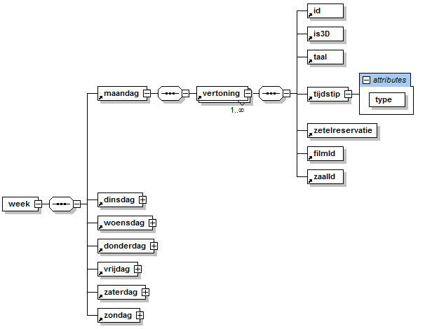

<?xml version="1.0" encoding="UTF-8"?>

<!--W3C Schema generated by XMLSpy v2013 (x64) (http://www.altova.com)-->

<xs:schema xmlns:xs="http://www.w3.org/2001/XMLSchema">

<xs:element name="zondag">

<xs:complexType>

<xs:sequence>

<xs:element ref="vertoning" maxOccurs="unbounded"/>

</xs:sequence>

</xs:complexType>

</xs:element>

<xs:element name="zetelreservatie">

<xs:complexType/>

</xs:element>

<xs:element name="zaterdag">

<xs:complexType>

<xs:sequence>

<xs:element ref="vertoning" maxOccurs="unbounded"/>

</xs:sequence>

</xs:complexType>

</xs:element>

<xs:element name="zaalId">

<xs:complexType/>

</xs:element>

<xs:element name="woensdag">

<xs:complexType>

<xs:sequence>

<xs:element ref="vertoning" maxOccurs="unbounded"/>

</xs:sequence>

</xs:complexType>

</xs:element>

<xs:element name="week">

<xs:complexType>

<xs:sequence>

<xs:element ref="maandag"/>

<xs:element ref="dinsdag"/>

<xs:element ref="woensdag"/>

<xs:element ref="donderdag"/>

<xs:element ref="vrijdag"/>

<xs:element ref="zaterdag"/>

<xs:element ref="zondag"/>

</xs:sequence>

</xs:complexType>

</xs:element>

<xs:element name="vrijdag">

<xs:complexType>

<xs:sequence>

<xs:element ref="vertoning" maxOccurs="unbounded"/>

</xs:sequence>

</xs:complexType>

</xs:element>

<xs:element name="vertoning">

<xs:complexType>

<xs:sequence>

<xs:element ref="id"/>

<xs:element ref="is3D"/>

<xs:element ref="taal"/>

<xs:element ref="tijdstip"/>

<xs:element ref="zetelreservatie"/>

<xs:element ref="filmId"/>

<xs:element ref="zaalId"/>

</xs:sequence>

</xs:complexType>

</xs:element>

<xs:element name="tijdstip">

<xs:complexType>

<xs:attribute name="type" use="required">

<xs:simpleType>

<xs:restriction base="xs:string">

<xs:enumeration value="date"/>

</xs:restriction>

</xs:simpleType>

</xs:attribute>

</xs:complexType>

</xs:element>

<xs:element name="taal">

<xs:complexType/>

</xs:element>

<xs:element name="maandag">

<xs:complexType>

<xs:sequence>

<xs:element ref="vertoning" maxOccurs="unbounded"/>

</xs:sequence>

</xs:complexType>

</xs:element>

<xs:element name="is3D">

<xs:complexType/>

</xs:element>

<xs:element name="id">

<xs:complexType/>

</xs:element>

<xs:element name="filmId">

<xs:complexType/>

</xs:element>

<xs:element name="donderdag">

<xs:complexType>

<xs:sequence>

<xs:element ref="vertoning" maxOccurs="unbounded"/>

</xs:sequence>

</xs:complexType>

</xs:element>

<xs:element name="dinsdag">

<xs:complexType>

<xs:sequence>

<xs:element ref="vertoning" maxOccurs="unbounded"/>

</xs:sequence>

</xs:complexType>

</xs:element>

</xs:schema>

**XQuery**

**SQL statements**